

**Pedido de Providência N~~°~~. ______ / 2016**

**Excelentíssimo Senhor**

**Gilberto da Conceição Cezar**

**Presidente da Câmara Municipal de Vereadores**

**Canela/RS**

Senhor Presidente:

O Vereador signatário, no uso de suas atribuições legais e regimentais, solicita que após aprovado em plenário seja encaminhado á Administração Municipal PEDIDO DE PROVIDÊNCIAS:

Para que seja feito troca de lâmpada queimada, na Rua Theobaldo Weber nº 35, bairro São Luiz.

**JUSTIFICATIVA**

Esta é uma solicitação dos moradores, da Rua, que relatam à falta de iluminação oferecendo risco os moradores.

Desde já agradeço a atenção.

Canela/RS, Sala de Sessões, 08 de junho de 2016.

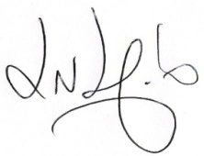

Luciano Melo

Vereador PMDB